«Ақмола облысы Целиноград ауданы Бірлік ауылының негізгі орта мектебі» КММ

Тәрбие жұмысы бойынша 2023-2024 оқу жылының І тоқсан есебі

2023-2024 оқу жылы

«Біртұтас тәрбие бағдарламасы» – ұлттық, адами құндылықтарға негізделген. Бұл құжатта білім беру ұйымдарындағы тәрбие жұмысын толыққанды жүзеге асыру үшін білім алушылардың бойында қалыптастырылуы тиіс құндылықтар мен тәрбиенің мақсаты, міндеттері айқындалады. Жалпыадамзаттық және ұлттық құндылықтарды бойына сіңірген, әлемдік озық білімді игерген саналы азаматты тәрбиелеу мақсаты көзделеді.

«Біртұтас тәрбие бағдарламасының» мақсаты:
Жалпыадамзаттық және ұлттық құндылықтарды бойына сіңірген еңбекқор, адал, саналы, жасампаз азаматты тәрбиелеу.

Міндеттері:
- Ата-ананың өсиетін тыңдауға, отбасы татулығы мен берекесін қадірлеуге, перзенттік парызын өтеуге тәрбиелеу.
- Ұлттық мұраны қастерлеуге, қазақ тілін, мемлекеттік рәміздерді құрметтеуге, татулық, келісім, ынтымақ және ел бірлігін сақтауға, отаншылдық пен мемлекетшілдікке тәрбиелеу.
Жақсылыққа, игілікке бой түзеуге, абыройлыболуға, ар-ұждан, намыс, жауапкершілік, мейірімділік, қамқорлық пен әділдік қасиеттерін жоғары ұстауға баулу және құқықтық мәдениетін қалыптастыру.
- Денсаулықты қадірлеуге, салауатты өмір салтын ұстануға, ойдың тазалығын және эмоционалды тұрақтылыққа баулу.
- Табиғатқа, табиғи мұраға ұқыптылықпен қарауға және табиғи ресурстарды үнемді әрі тиімді қолдануға тәрбиелеу және еңбекқорлыққа баулу.

Күтілетін нәтиже:
- Ата-анасын сыйлайды, перзенттік парызын түсінеді, «қарашаңырақ», «жеті ата», «тектілік» ұғымдарының маңызын бағалайды, отбасы татулығы мен берекесін қадірлейді.
- Отаншыл, мемлекетшіл, намысшыл, халқына адал қызмет етуді, мемлекет тәуелсіздігін және елі мен жерінің тұтастығын қорғауды борышым деп санайды жәнеұлттық мәдениетті құрметтейді, салт-дәстүрлерді біледі, оны сақтайды.
- Әр ісіне, қадамына жауапкершілікпен қарайды, әдепті және мейірімді, сөзінеберік, ісіне адал, кішіге ізет, үлкенге құрмет көрсетеді, ар-ұятты жоғары бағалайды.
- Жан мен тән тазалығын сақтайды, дұрыс тамақтану мәдениетін түсінеді, эмоционалды жай-күйін басқарады.
- Тұратын үйін, ауласын, қаласын таза ұстайды, қоғамдық орынға және қоршаған ортаға ұқыптылықпен қарайды, табиғатқа жанашыр және туған жердің қайталанбас ерекшелігін және оныңбірегей болмысын таниды және адал еңбекті жоғары бағалайды.
Ұлттық құндылықтар: ҰЛТТЫҚ МҮДДЕ, АР-ҰЯТ, ТАЛАП.

1 қыркүйек - білім күні «Мектеп – мейірім мекені»
«Сәлем, жаңа оқу жылы» Талап: білуге, жаңаны тануға құштар болу
Ұлттық мүдде: ұлттық мәдениетті дәріптеу.Білім күнін осы тақырыпта сынып сағаттар мен салтанатты жиын өтті.
5-қыркүйектен бастап тіл мұғалімдері мен сынып жетекшілер өткізген іс –шаралар: «Тіл-өлшеусіз қазына» (А.Байтұрсынов туған күніне арналған «Тіл тазалығы»). 06.09-15.09 күндері аралығында Тілдер мерекесіне орай онкүндік болып өтті.
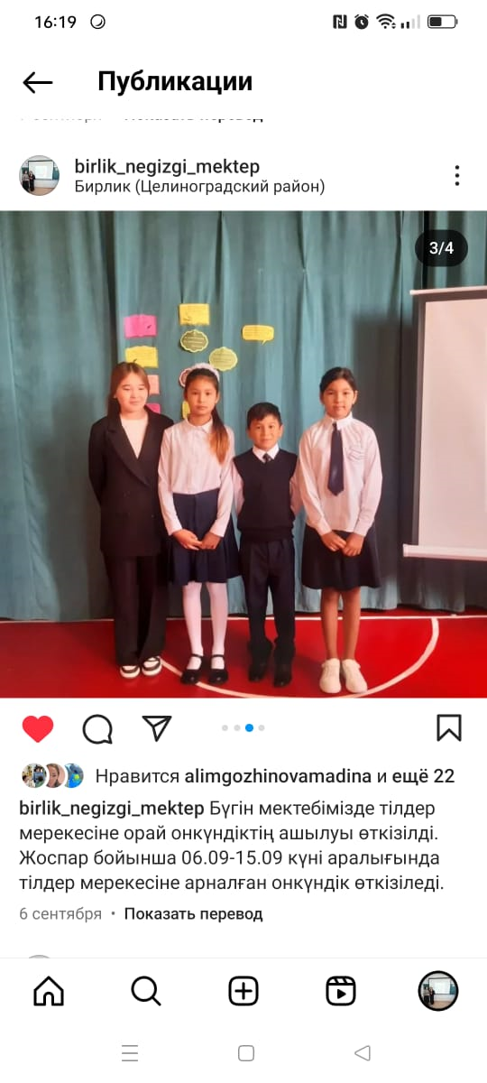
Ұлттық мүдде: салауатты өмір салтын ұстану
Талап: білуге, жаңаны тануға құштар болу. «Тіл- бабалар мұрасы»
(А.Байтұрсынов туған күніне арналған «Тіл тазалығы»)
Талап: білуге, жаңаны тануға құштар болу. Тілдер мерекесіне «Мемлекеттік тіл оқушылардың көзқарасымен» тақырыбында кітапханашы дөңгелек үстел өткізілді. Жоспар бойынша 4-сынып оқушылары «Мақал-мәтелдер» сайысын өткізді.
Жоспар бойынша Сатыбалды Г. Мен Кожаханова А. «Ана тілім-ардағым» атты шығармалар сайысын өткізді.
Талап: физикалық белсенді болу.
8-қыркүйек Денсаулық күніне бастауыш сынып оқушыларын бой сергіту челленджі.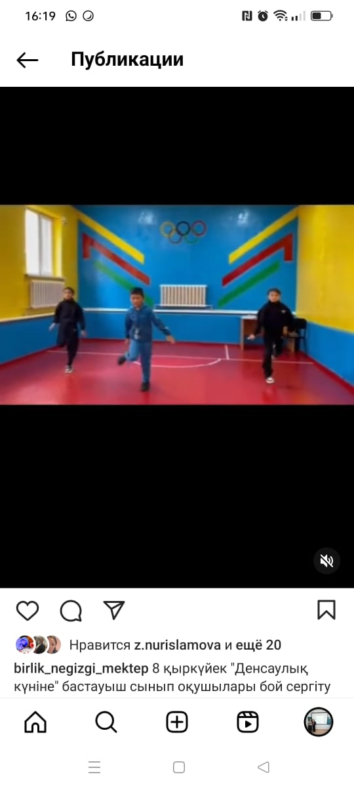
Ауыл инспекторы Кашкенов М. Келіп 5-9 сынып оқушыларына құқық бұзушылық бойынша түсіндірме жұмысын жүргізді.
Ар-ұят: адал еңбекті құрметтеу
Талап: дұрыс қарым-қатынас орната білу
Ұлттық мұдде: қоғам игілігі үшін қызмет ету. 05.10.2023 күні Дублер күні өткізілді.
«ҰСТАЗ –ҰЛЫ ТҰЛҒА»
(«Оқуға құштар мектеп» жобасы)
Ұлттық мүдде: қоғам игілігі үшін қызмет ету. (25-қазан Республика күні) «Ұрпаққа аманат» жобасы.
Ұлттық мүдде: Қазақстан мемлекеттілігін нығайтуға атсалысу. Ар-ұят: әдеп нормаларын ұстан 25-қазан Республика күніне онкүндік болып өтті. Жоспар құрылып сол бойынша іс-шаралар өткізілді. Республика күніне орай ұйымдастырылған Дебат ойынына оқушыларымыз қатысып, мадақтамалармен марапатталды. Мектеп кітапханашысы Кожаханова А.А. Республика күніне көрме ұйымдастырды.
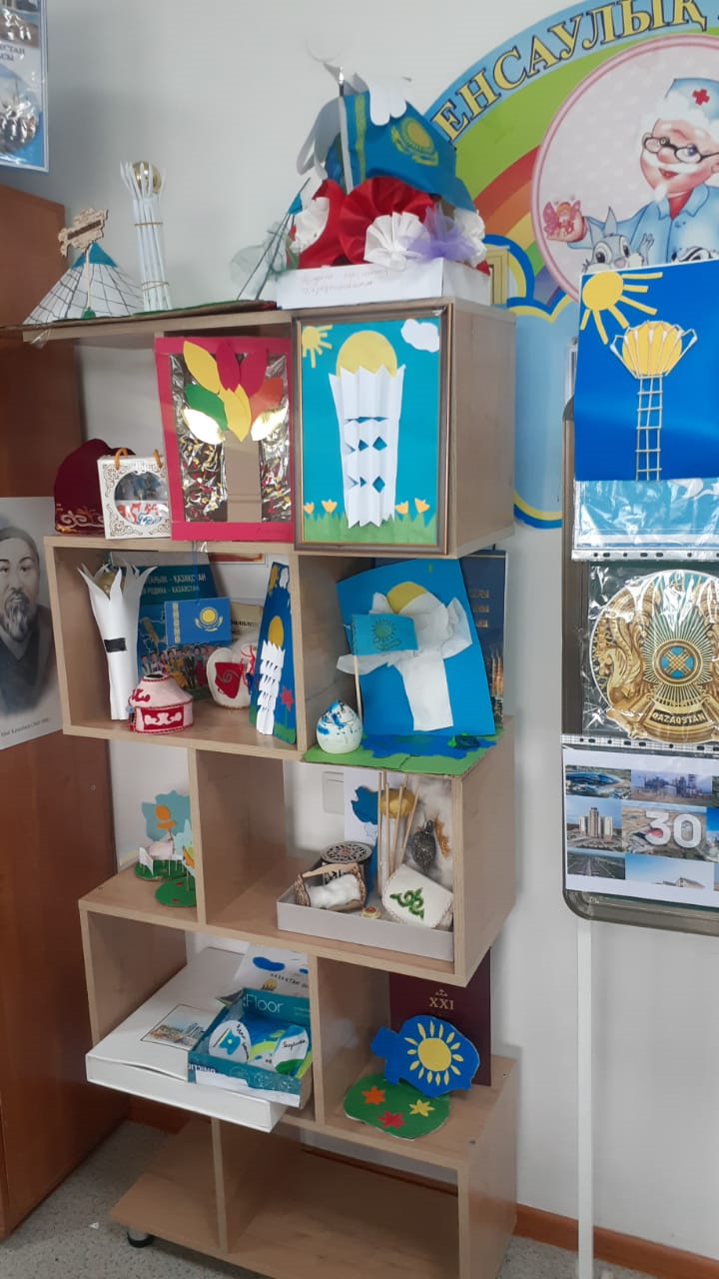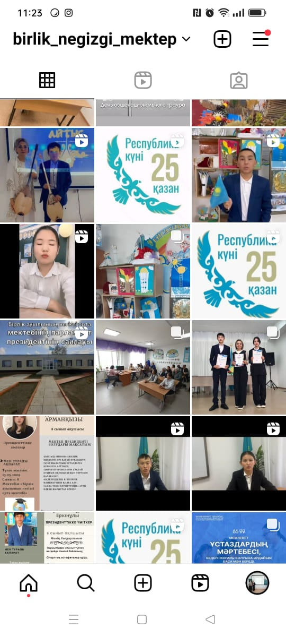
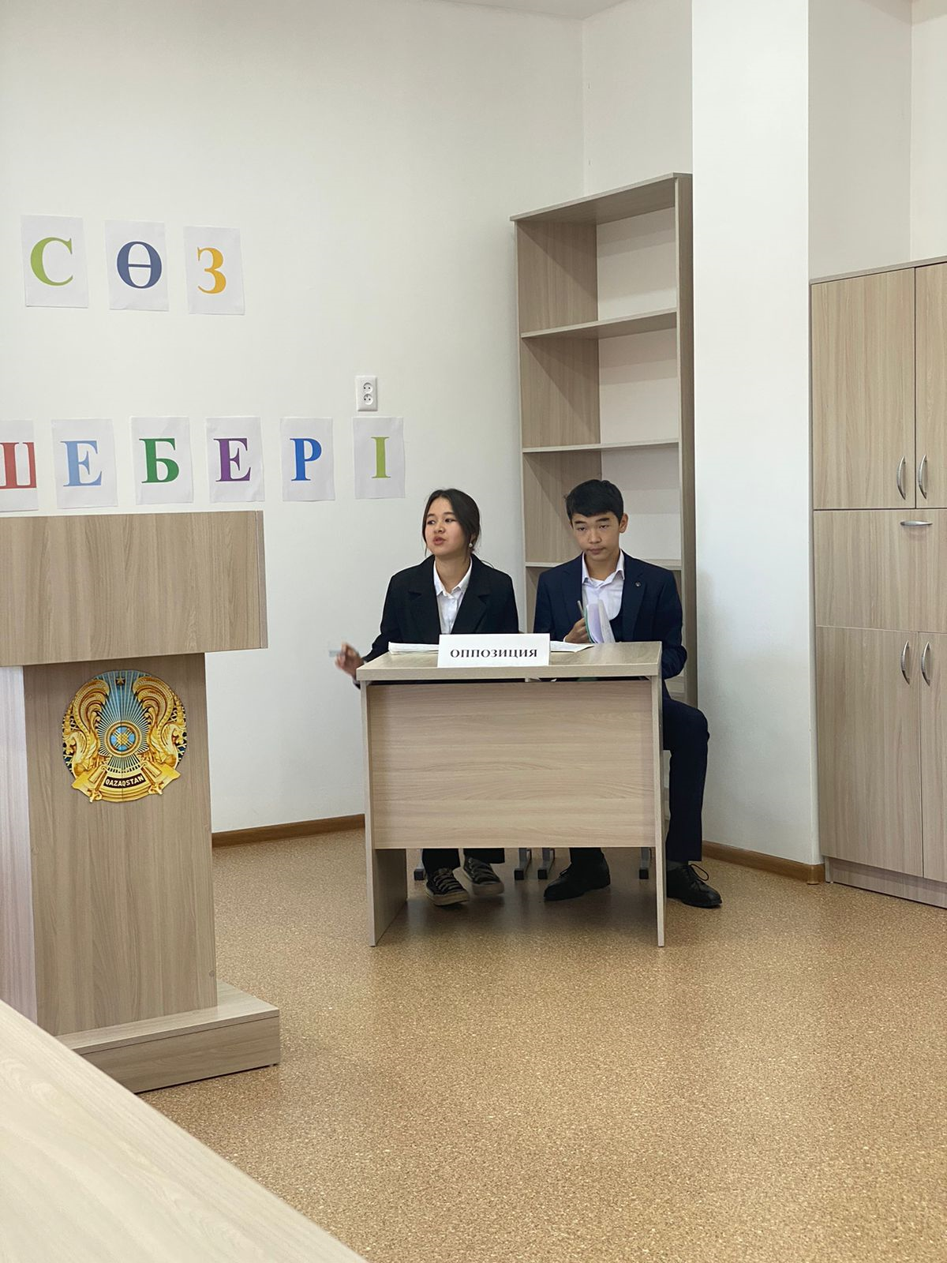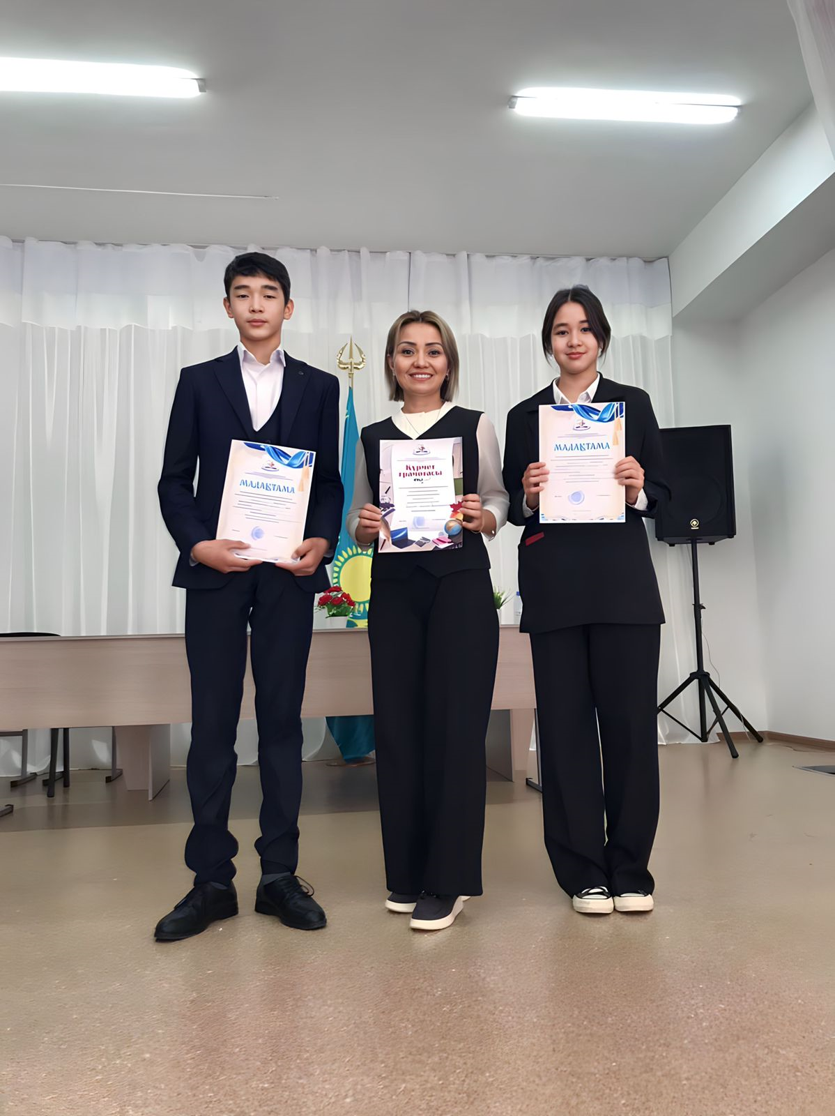

«Төрт тоқсан-төрт өнер» жобасы аясында 24 қазан күні Республикалық «Ақындар айтысы» болып өтті. Мектебіміздің қазақ тілі мен әдебиеті мұғалімі Өмірова Г.Т. мен 7-сынып оқушысы Қабиден Әділжан қайым айтыстың түрін көрсетті.
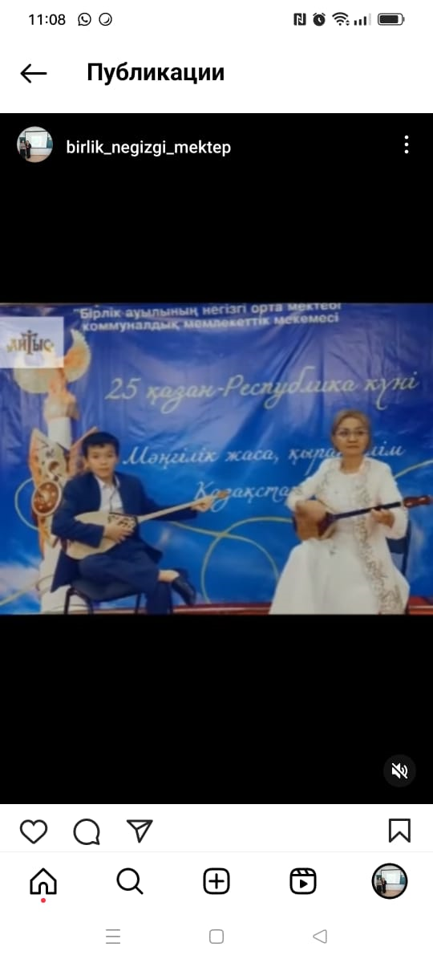
Өзін-өзі басқару ұйымын және белсенді оқушыларын, мектеп Президентін сайлау «Ұлттық мектеп лигасы» жобасы аясында мектебімізде 21.10.2023 күні сайлау болып өтті. Дауыс беру нәтижесінде мектеп президенті болып Нуридден Дәрия сайланды. 8-9 сынып оқушыларын өзін-өзі басқару ұйымына қабылдап, куәліктер табысталды.
Талап: технологиялық және цифрлық дағдыларды ілгерілету
Ар-ұят: сөзіне берік, ісіне адал болу
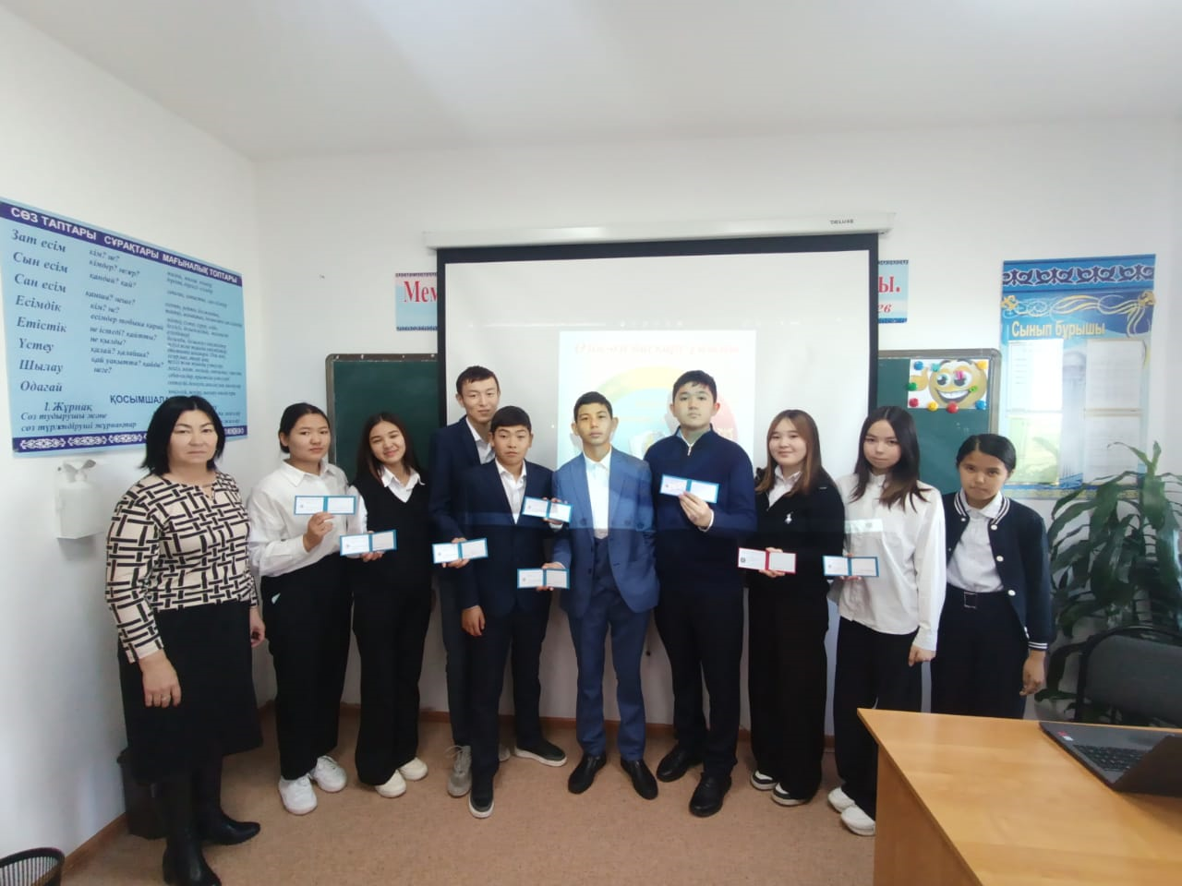

Қазан айының соғында Алтын күз мерекесі аталып өтілді.
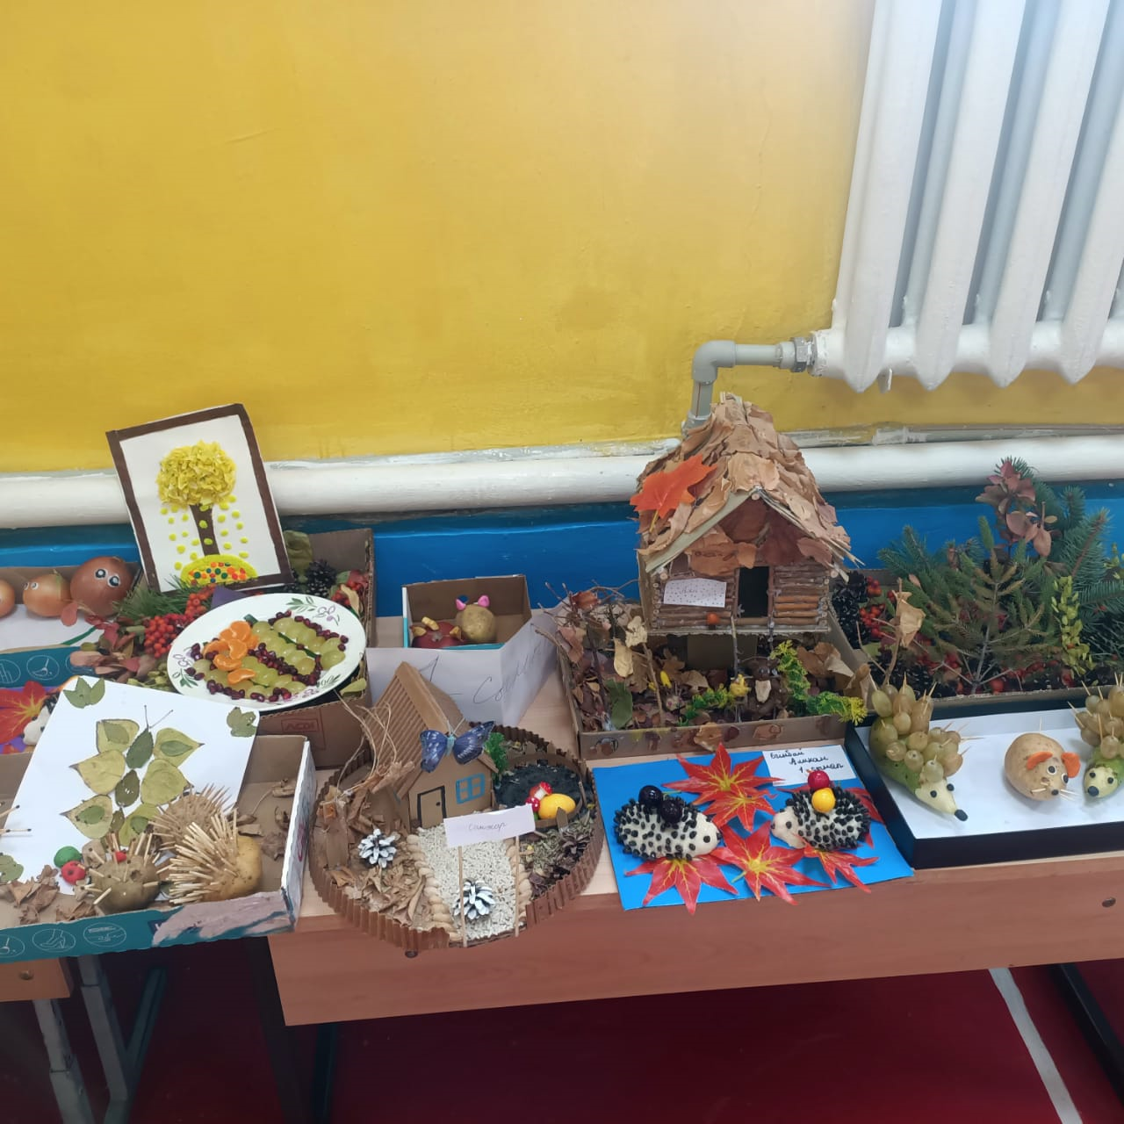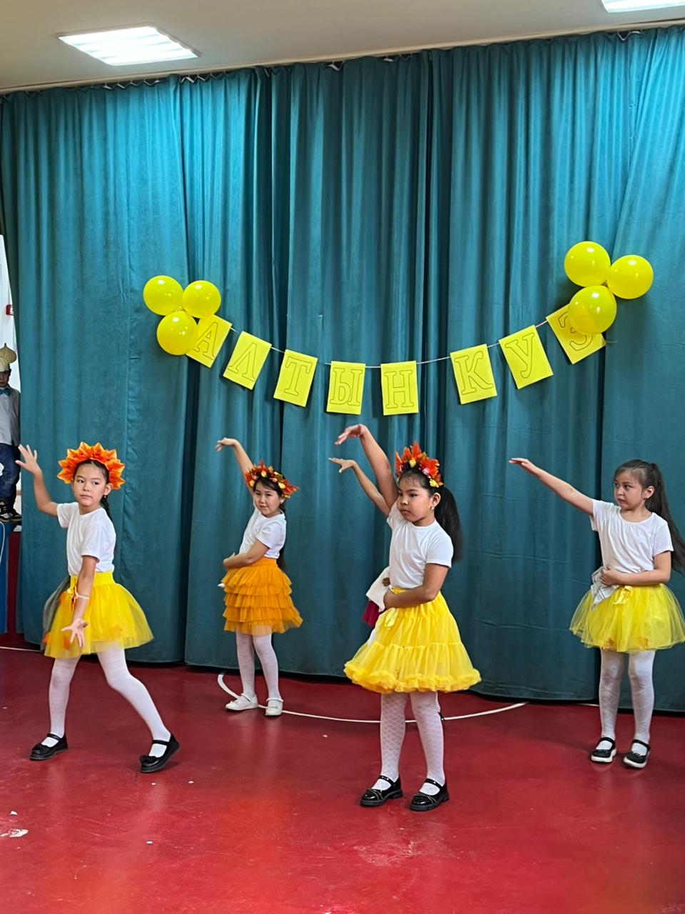

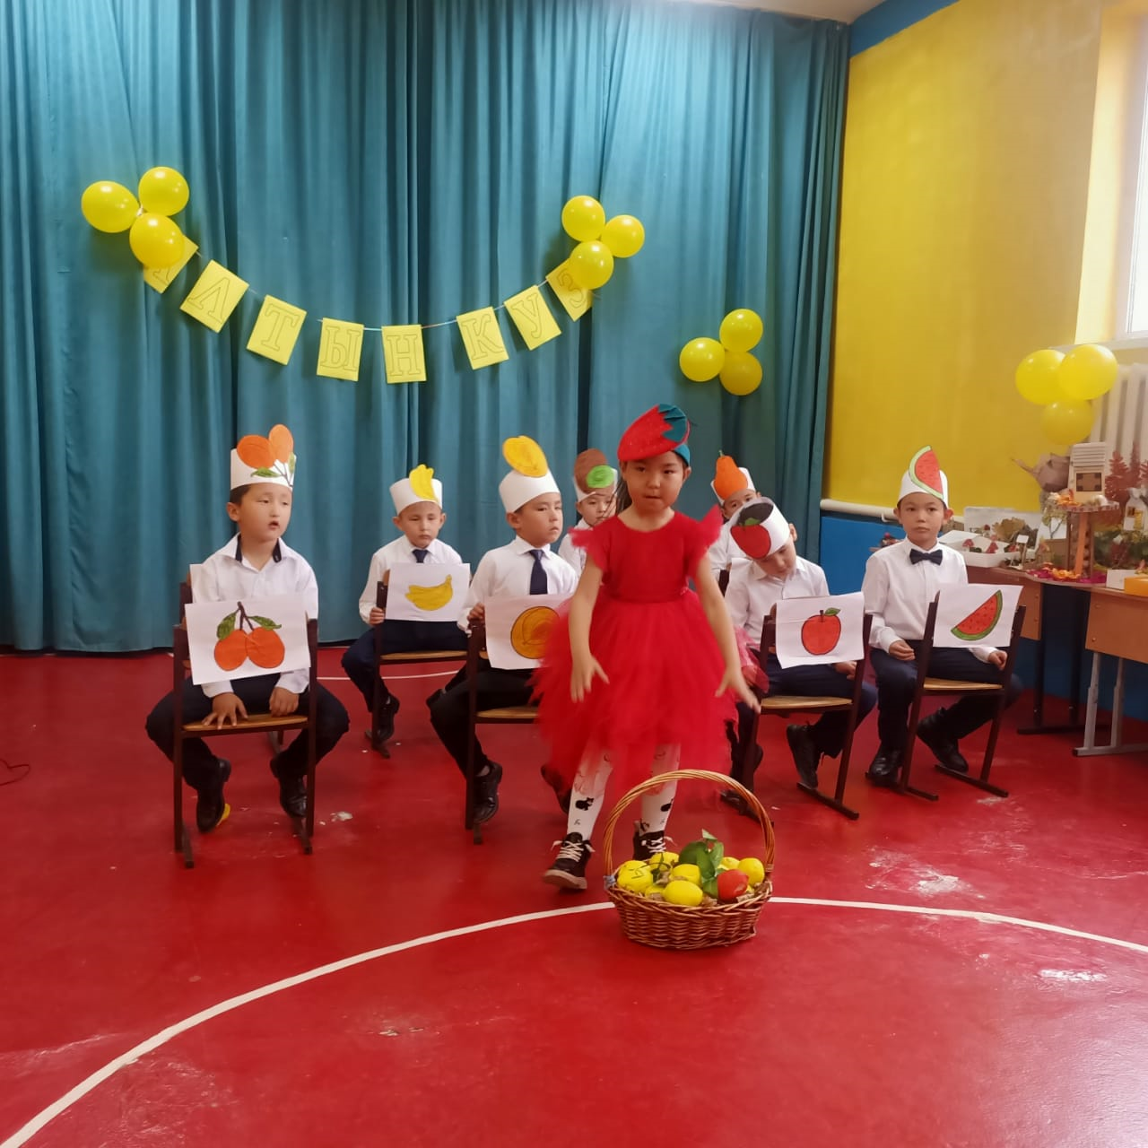

Бекітемін:
Мектеп директоры:
Накенова Г.Е._____

Бірлік ауылының негізгі орта мектебі бойынша
Аналар-әжелер клубының жұмыс жоспары
2023-2024 оқу жылы

№ | Өткізілетін шаралар атауы | түрі | Жауаптылар | Уақыты | Қатысушы сыныптар
1 | Клуб мүшелерін сайлау. Жоспарды бекіту | Отырыс | ТІЖО  Клуб жетекшісі | қыркүйек | -
2 | Аналар-әжелер мектебінің жоспарын бекіту | Отырыс | ДТІЖО | Қазан | -
2 | «Отбасы- бақыт мекені» республикалық апталық аясында әжелермен кездесу | Кездесу | Клуб жетекшісі | қыркүйек | 5-6
3 | «Ақ жаулықты аналар сәні» | Әңгімелесу | Психолог | қазан | 8-9
4 | «Әжелер сөзі- тәрбие көзі» | Танымдық сағат | Клуб жетекшісі | қараша | 8-9
5 | «Анамен сырласу» | Әңгімелесу | Сынып жетекшілер | желтоқсан | 5-9
6 | «Қазақ қыздарының шаш үлгісі туралы не білеміз? | Шеберлік сабақ | Клуб жетекшісі | Жыл ағымында | 8-9
7 | «Жеке бас гигиенасы дегеніміз......... | Танымдық сағат | Клуб жетекшісі | Жыл ағымында | 5-8
8 | Алғыс айту күніне орай шаралар | Мерекелік шаралар | Сынып жетекшілер | Жоспарға сай | 5-9
9 | Аналар-әжелер жұмысын қорытындылау | Хаттама | Клуб жетекшісі | Мамыр

Аналар-әжелер клубының төрайымы: Боштаева Г.

